# Documentación Base de Datos

Microservicio Productos

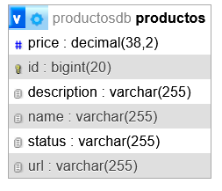

Tabla productos

|  |  |  |  |
| --- | --- | --- | --- |
| Nombre del campo | Tipo de dato | Tamaño del campo | Descripción |
| id | bigint | 20 | Clave primaria de la tabla auto incrementable |
| price | decimal | 38,2 | Almacena el precio del producto |
| name | varchar | 255 | Almacena el nombre del producto |
| description | varchar |  | Almacena la descripción del producto |
| status | varchar | 255 | Almacena el estado del producto entre disponible y agotado |
| url | varchar | 255 | Almacena la url de la imagen del producto |

Microservicios Pedidos

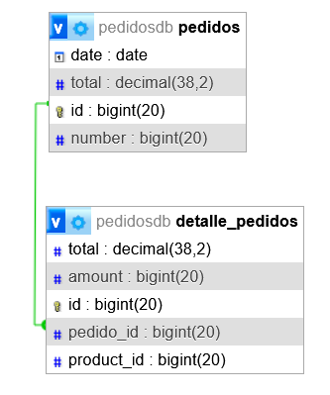

Tabla pedidos

|  |  |  |  |
| --- | --- | --- | --- |
| Nombre del campo | Tipo de dato | Tamaño del campo | Descripción |
| id | bigint | 20 | Clave primaria de la tabla auto incrementable |
| total | decimal | 38,2 | Almacena el total del pedido |
| date | date |  | Almacena la fecha de creacion del pedido |
| number | bigint | 20 | Almacena el no del pedido |

Tabla detalle_pedidos

|  |  |  |  |
| --- | --- | --- | --- |
| Nombre del campo | Tipo de dato | Tamaño del campo | Descripción |
| id | bigint | 20 | Clave primaria de la tabla auto incrementable |
| amount | bigint | 20 | Almacena la cantidad del producto |
| total | decimal | 38,2 | Almacena el total del valor del pedido |
| pedido_id | bigint | 20 | Representa la clave foránea que la relaciona con la tabla pedidos |
| product_id | bigint | 20 | Almacena el id del producto de la tabla productos |